**BAB II**

**KERANGKA TEORITIK, KERANGKA BERFIKIR, DAN HIPOTESIS PENELITIAN**

**2.1 Kerangka Teoritik**

**2.1.1. Alat Pencarian**

 Di jaman yang modern ini tidak ada waktu yang kita jalani tanpa membutuhkan bantuan alat baik manual atau dengan cara otomatis. Alat adalah benda yang dipakai untuk mengerjakan sesuatu yang berfungsi untuk mempermudah pekerjaan yang dilakukan sehari-hari.

Jenis alat yang digunakan oleh manusia dapat menjadi indikator untuk kemajuan kehidupannya, seperti alat pencarian yang diartikan sebagai alat yang akan mendapatkan, menemukan sesuatu yang sedang dalam proses pencarian. [1]

**2.1.2. Komponen Elektronika**

Elektronika adalah bidang keilmuan teknik yang berhubungan dengan pengolahan muatan listrik, khususnya electron pada berbagai peralatan, material, dan rangkaian listrik.[2]

Komponen elektronika adalah alat berupa benda yang menjadi bagian pendukung suatu rangkaian elektronik yang dapat bekerja sesuai dengan kegunaan dan fungsinya. Pada komponen elektronika terdapat 2 macam jenis komponen yaitu komponen aktif dan komponen Pasif :

* Komponen pasif adalah komponen elektronika yang dalam pengoprasiannya tidak memerlukan sumber tengangan atau sumber arus tersendiri, contoh komponen pasif adalah resistor, kapasitor, dioda, induktor dan lainya.
* Komponen aktif adalah komponen elektronika yang dalam pengoprasiannya memerlukan sumber tegangan atau sumber arus tersendiri, contoh komponen aktif adalah transistor, *Integrated Circuit* (IC) dan lainnya.

**2.1.3. Rak Komponen Elektronika**

Rak adalah tempat wadah yang bersusun untuk menyimpan barang, seperti rak buku yang berfungsi sebagai tempat untuk menyimpan buku. Pengertian rak komponen elektronika adalah suatu tempat atau wadah yang berfungsi untuk menyimpan komponen elektronika seperti resistor, kapasitor, Integrated Circuit (IC), transistor, dioda, dan komponen elektronika lainnya.

Rak komponen digunakan untuk menyimpan komponen elektronika sesuai dengan jenis dan tipe komponen, agar tersusun dan tertata dengan rapih sesuai dengan tipe dan jenisnya.

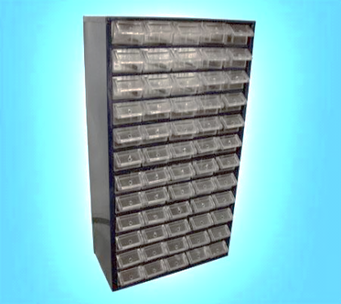 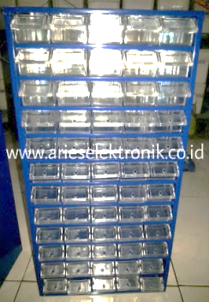

**Gambar 2.1** Rak Komponen Elektronika

**2.1.4 Sistem Informasi *(Information System)***

Sistem merupakan kumpulan elemen-elemen yang saling terkait dan bekerja sama untuk memproses masukan (*input*) yang ditunjukan kepada sistem tersebut untuk dan mengolah masukan tersebut sampai menghasilkan keluaran (*output*) yang diinginkan, sedangkan pengertian sebuah sistem informasi merupakan kumpulan dari perangkat keras dan perangkat lunak komputer serta perangkat manusia yang akan mengelolah data menggunakan perangkat keras dan perangkat lunak tersebut. [3]

**2.1.4.1 Komponen Sistem Informasi**

Dalam sebuah sistem informasi terdapat komponen-komponen seperti:[4]

1. Perangkat Keras *(hardware)*

Mencakup piranti-piranti fisik seperti komputer, monitor, printer, dan lainnya.

2. Perangkat Lunak *(software)*

Sekumpulan instruksi yang memungkinkan perangkat keras untuk dapat memproses data.

3. Prosedur

Sekumpulan aturan yang dipakai untuk mewujudkan pemrosesan data dan memunculkan keluaran yang dikehendaki.

4. Orang

Semua pihak yang bertanggungjawab dalam pengembangan sistem informasi, pemrosesan dan penggunaan keluaran sistem informasi.

5. Basis Data *(database)*

Sekumpulan tabel, hubungan, dan lain-lain yang berkaitan dengan penyimpanan data.

6. Jaringan Data dan Komunitas Data

Sistem penghubung yang memungkinkan sumber *(resources)* dipakai secara bersama atau diakses sejumlah pemakai.

**2.1.5. Laboratorium Elektronika**

Laboratorium adalah unit penunjangan akademik pada lembaga pendidikan, berupa ruangan tertutup atau terbuka, bersifat permanen atau bergerak, dikelola secara sistematis untuk kegiatan pengujian, kalibrasi, atau produksi dalam skala terbatas, dengan menggunakan peralatan dan bahan berdasarkan metode keilmuan tertentu, dalam rangka pelaksanaan pendidikan, penelitian, dan pengabdian kepada masyarakat.[5]

Laboratorium elektronika adalah tempat luas untuk membagun, memperbaiki, menyimpan dan mempelajari tentang elektronika,[6] laboratorium elektronika salah satu laboratorium yang berada di bawah manajemen Jurusan Teknik Elektro, Fakultas Teknik.

Laboratorium Elektronika di jurusan Teknik Elektro telah melaksanakan fungsinya sebagai tempat pelaksanaan kegiatan praktikum bagi mahasiswa, guna menunjang proses belajar mengajar yang lebih efektif, meskipun belum cukup menunjang kegiatan penelitian secara penuh.

**2.1.5.1 Fungsi dan Peranan Laboratorium Elektronika**

Peranan laboratorium dalam pembelajaran terdapatnya fasilitas yang baik yang dilengkapi dengan berbagai fasilitas untuk memudahkan pemakaian laboratorium dalam melakukan aktivitasnya.

Fasilitas tersebut ada yang berupa fasilitas umum dan khusus, fasilitas umum merupakan fasilitas yang digunakan semua pemakai laboratorium seperti penerangan, ventilansi, air, aliran listrik dan gas.

Fasilitas khusus berupa peralatan contoh peralatan praktikum, meja mahasiswa, meja dosen, lemari alat, lemari bahan, perlengkapan P3K, pemadam kebakaran dan lain-lain.[7] Secara garis besar laboratorium dalam proses pendidikan berfungsi sebagai :

1. Sebagai tempat untuk berlatih mengembangkan keterampilan intelektual melalui kegiatan pengamatan, pencatatan dan pengkajian dibidang tertentu seperti di bidang elekronika.
2. Mengembangkan keterampilan motorik mahasiswa. Mahasiswa akan bertambah keterampilan dalam mempergunakan alat-alat praktikum.
3. Laboratorium sebagai sumber belajar

Laboratorium sebagai sumber untuk memecahkan masalah atau melakukan percobaan, berbagai masalah yang berkaitan dengan tujuan pembelajaran terdiri 3 ranah yakni: ranah pengetahuan, ranah sikap, dan ranah keterampilan atau afektif.

1. Laboratorium sebagai prasarana pendidikan

Laboratorium sebagai prasarana pendidikan atau wadah proses pembelajaran, laboratorium terdiri dari ruang yang dilengkapi dengan berbagai perlengkapan dengan bermacam-macam kondisi yang dapat dikendalikan, khususnya peralatan untuk melakukan percobaan dibidang Elektronika.

**2.1.5.2 Pengelolahan Laboratorium Elektronika**

Laboratorium elektronika memerlukan pengolahan yang baik agar kegiatan-kegiatan yang berlangsung didalamnya dapat berjalan sesuai dengan tujuan yang ingin dicapai. Dalam mengelolah suatu laboratorium meliputi 4 kegiatan pokok yaitu:

1. Mengadakan langkah-langkah yang perlu agar kegiatan mahasiswa lebih efektif dan efisien.
2. Menjadwalkan penggunaan laboratorium oleh pengelolah agar laboratorium dapat digunakan secara terjadwal sesuai dengan jadwal matakuliah praktium yang telah dijadwalkan.
3. Mengupayakan agar peralatan laboratorium terpelihara dengan baik, sehingga dapat digunakan dalam waktu yang lama dan selalu siap digunakan.
4. Mengupayakan agar penggunaan laboratorium berlangsung dengan aman untuk menghinndari terjadinya kecelakaan yang tidak diinginkan.[8]

**21.5.3 Pengadministrasian komponen dan alat praktrikum**

Mengadministrasi komponen dan alat praktikum adalah mencatat jumlah alat praktikum dan komponen yang tersedia. Pengadministrasian ini dilakukan oleh laboran atau penanggung jawab laboratorium yang bertujuan untuk memudahkan pemeriksaan ketersedian komponen dan alat praktikum. Inventarisasi ini dapat dibuat pada buku jika masih menggunakan secara manual, dan menggunakandatabase.

Hal-hal yang perlu diperhatikan pada inventaris atau pendataan yaitu:

1. Kode dan nama komponen atau alat praktikum
2. Spesifikasi komponen atau alat praktikum (merek, tipe, pabrik pembuat)
3. Sumber pemberi alat praktikum dan tahun pengadaannya
4. Tahun penggunaan dan jumlah ketersedian.
5. Kondisi alat, baik atau rusak.[9]

Laboran atau penanggung jawab laboratorium harus selalu mememeriksa ketersedian jumlah komponen dan alat praktikum dan mendata jumlah kerusakan atau penambahan stok komponen dan alat praktikum. Spesifikasi komponen dan alat praktikum harus jelas dilengkapi dengan cara penggunaannya.

**2.1.6. *Dot Matrix***

*Dot matrix* atau *matrix* LED merupakan kumpulan titik cahaya yang tersusun menjadi sejumlah kolom dan baris.[10] Display LED *dot matrix* pada umumnya terbentuk oleh beberapa LED (berbentuk “*dot* ”) yang disusun contoh membentuk 8 kolom dan 8 baris (8 x 8).

Kolom berfungsi sebagai katoda (*Common Chatode*) dan baris sebagai anoda (*Common anode*) atau sebaliknya.[11] Gambar 2.2 memperlihatkan display *dot matrix* dengan kolom sebagai katoda dan baris sebagai anoda.

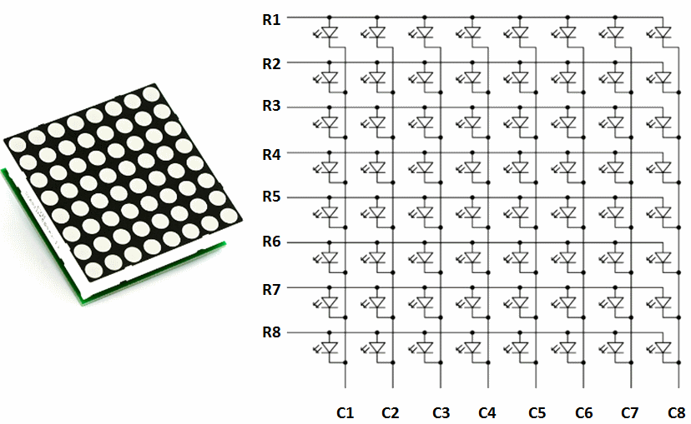

**Gambar 2.2** Contoh *Dot Matrix* 8 X 8

*Matrix* LED 8 x 8 terdiri dari 8 kolom dan 8 baris, ke 64 LED tersebut dapat mengahasilkan berbagai macam bentuk karakter atau gambar, untuk menyalakan satu LED maka harus diberikan tegangan ke anoda dan menghubungkan katoda ke *ground.*

Untuk menampilkan angka, huruf dan berbagai bentuk gambar lainnya dilakukan dengan cara memberikan logika “1” ke beberapa kolom tertentu dan memberikan logika “0” ke beberapa baris tertentu.[12]

Untuk memperagakan karakter dengan tampilan matrik, LED tidak dinyalakan seluruhnya dan bersamaan, LED tersebut akan diaktifkan baris demi baris dengan cepat, proses tersebut diulangi untuk baris dan kolom-kolom berikutnya yang disebut dengan (*Scanning*). Sebenarnya hanya kolom-kolom pada satu baris tertentu yang menyala pada suatu saat, tetapi karena proses yang terlalu cepat, sehingga terlihat seperti menyala secara bersamaan.

**2.1.7. *Light Emitting Diode* (LED)**

LED adalah singkatan dari *Light Emiting Diode*, merupakan komponen yang dapat mengeluarkan emisi cahaya.[13] Dioda LED ini banyak digunakan sebagai indikator atau sebagai *(Display).* Bahan dasar pembuat dioda adalah *Silicon Carbide* (SiC), dioda LED ini berbentuk bulat dan memiliki berbagai macam warna, antara lain merah, kuning, hijau, biru dan sebagainya. Simbol LED ditunjukan dengan simbol seperti gambar 2.3 berikut ini :

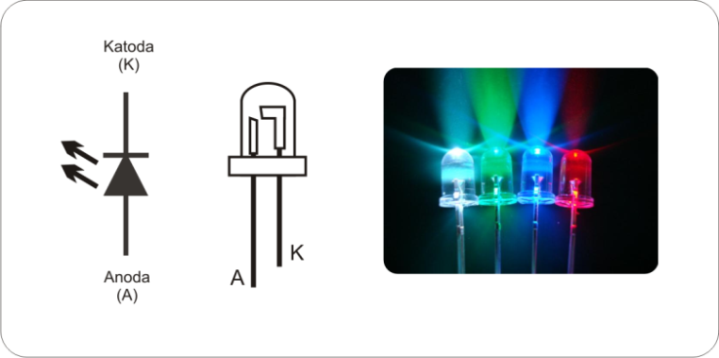

**Gambar 2.3** Simbol Dioda LED

LED memiliki dua kaki yaitu anoda dan katoda, anoda adalah elektroda, bisa berupa logam maupun penghatar listrik lainnya pada sel elektrokimia yang terpolarisasi jika arus mengalir ke dalamnya. Arus listrik mengalir berlawanan dengan arah pergerakan elektron, katoda adalah elektroda dalam sel elektrokimia yang terpolarisasi jika arus listrik mengalir keluar darinya.

**2.1.8. Mikrokontroler**

Mikrokontroler adalah sebuah komputer kecil (*Special Purpose Computers)* di dalam satu IC yang berisi CPU, memori, timer, saluran komunikasi serial dan paralel, *port input* atau *output*, ADC. Mikrokontroler digunakan untuk suatu tugas dan menjalankan suatu program.[14]

Pada saat ini penggunaan Mikrokontroler dapat kita temui pada berbagai peralatan rumah tangga dan industri contoh telepon digital, *microwave oven*, televisi, mesin cuci, sistem keamanan rumah. Sedangkan di industri Mikrokontroler dapat kita gunakan untuk berbagai aplikasi misalnya untuk pengendalian, otomatis industri, aplikasi data, telekomunikasi dan lain-lain.

Keuntungan menggunakan mikrokontroler adalah harganya murah, dapat diprogram berulang kali dan dapat diprogram sesuai dengan apa yang kita inginkan. Saat ini keluarga mikrokontroler yang ada di pasarkan yaitu Intel 8045 dan 8051 (MCS51), Motorola 68HC11, Microchip PIC, Hitachi H8, dan Atmel AVR, blok diagram Mikrokontroler dapat dilihat seperti pada gambar 2.4.

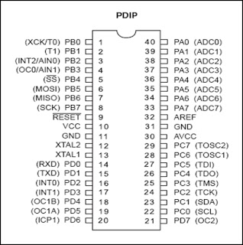

**Gambar 2.4** Blok Diagram Mikrokontroler **[15]**

**2.1.9. Modul K-125R USB AVR *Programmer***

K-125R merupakan USB AVR ISP *programmer/downloader* unruk semua *tipe* AVR yang dilengkapi dengan komunikasi USB to Serial TTL. Modul ini berfungsi untuk memprogram Mikrokontroler AVR dan dapat digunakan untuk melakukan komunikasi serial USB to serial TTL.[16] Modul USB to Serial TTL dapat dilihat seperti gambar 2.5.

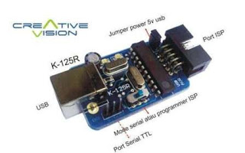

**Gambar 2.5.** Modul K-125R USB AVR Programmer **[17]**

Spesifikasi Modul K-125R USB AVR Programmer:

1. Format *file* yang didukung adalah *.hex.
2. Target In *system Programmer* (ISP).
3. Kompatibel dengan Windows XP, Windows Vista dan Windows 7.
4. Didukung oleh *software* CodeVision AVR Evaluasi, AVR OSP II dan AVR Studio4.
5. Tidak membutuhkan catu daya tambahan dari luar.
6. Terdapat *selector jumper* untuk *power board* mikrokontroler AVR jika membutuhkan *power* dari USB untuk *download*.

**2.1.10. Komputer**

Komputer berarti menghitung yang berasal dari kata latin yaitu “*to compute*”. Pengertian komputer pada saat ini bukan hanya sebagai alat hitung saja, namun komputer juga memiliki tempat penyimpanan (*stroge internal*) dan dapat diisikan dengan program-program untuk dapat dioperasikan.[18]

Komputer juga dapat digunakan untuk mengolah data dengan membentuk sebuah sistem komputer. Sistem komputer memiliki sebuah tujuan yaitu agar dapat mengolah data yang menghasilkan informasi. Sistem komputer terdiri dari tiga elemen penting yang saling berkaitan yaitu *software*, *hardware* dan *brainware*.

Ketiga elemen penting itu tidak dapat dipisahkan artinya satu sama lain saling melengkapi dan berkaitan. Pengertian dari masing-masing elemen dalam sistem komputer adalah sebagai :

a. *Software* (perangkat lunak) adalah program-program maupun OS yang berisi tentang sistem maupun perintah-perintah yang berguna untuk mengolah data.

b. *Hadware* (perangkat keras) adalah peralatan yang terdapat pada sistem komputer yang berguna sebagai alat pendukung dalam pengolahan program/*software* yang terlihat secara fisik dan berbentuk

c. *Brainware* adalah manusia yang mengoperasikan komputer, mengatur sistem pada komputer serta pemasangan perangkat keras.

**2.1.11. Database**

Data merupakan fakta mengenai suatu objek seperti manusia, benda, peristiwa, konsep, keadaan dan sebagainya yang dapat dicatat dan mempunyai arti secara implisit. Data dapat dinyatakan dalam bentuk angka, karakter, simbol, sehingga bila data dikumpulkan dan saling berhubungan itu dikenal dengan istilah database.[19]

Basis data merupakan kumpulan informasi bermanfaat yang diorganisasikan ke dalam aturan yang khusus. Informasi ini adalah data yang telah diorganisasikan ke dalam bentuk yang sesuai dengan kebutuhan seseorang.

Secara sederhana database atau basis data dapat diartikan sebagai suatu pengorganisasian data dengan bantuan komputer yang memungkinkan data dapat diaskes dengan mudah dan cepat. Jadi database adalah sebuah tempat dimana semua data berkumpul saling berinteraksi satu dengan yang lainnya.[20]

Definisi lain dari database adalah sistem berkas terpadu yang dirancang terutama untuk meminimalkan duplikasi data. Database adalah kumpulan data yang terdiri atas satu atau lebih tabel yang terintegritas satu sama lain, dimana setiap pemakaian (*user*) diberi wewenang (otorisasi) untuk dapat mengaskes (mengubah, menghapus, menganalisis, menambah, memperbaiki) data dalam tabel-tabel tersebut.[21]

**2.1.12 Microsoft Access 2010**

Microsoft Access merupakan salah satu aplikasi DBMS (*database management system*) yang berorientasi ke *end-sub*. DBMS adalah suatu program yang mampu untuk menyimpan dan pengambilan data atau informasi terstruktur yang terdapat dalam suatu mesin atau komputer.[22]

Microsoft Access termasuk dalam paket aplikasi Office 2010. Selain fasilitas interaktif Microsoft Access juga menyediakan fasilitas pemrograman yang berbasiskan bahasa pemrograman Visual Basic (VBAV Visual Basic *for Application*).[23]

**2.1.13. Visual Bassic 6.0**

Visual Basic dibuat pada tahun 1991 oleh Microsoft untuk menggantikan bahasa pemrograman BASIC (*Beginner’s All-purpose Symbolic Intruction Code*). Visual basic merupakan bahasa pemrograman yang popular yang mempunyai banyak keunggulan yang dimilikinya yang paling terlihat adalah kemudahan penggunaan, dengan menggunakan bahasa yang mudah dan menyenangkan akan lebih bisa dipahami oleh penggunanya untuk membuat apapun yang dibutuhkan.

Kekuatan Visual Basic 6.0 dalam bidang *database*, sekarang di tingkatkan dengan adanya beberapa fiktur yaitu OBC ( *Open Database Connectivity*), DAO (*Data Access Object* ), ADO ( *Activex Data Object*). Dengan hadirnya fitur-fitur Visual Basic 6.0 itu kita dapat dengan mudah menyusun aplikasi *database.*

**2.1.14. Komunikasi Serial**

Komunikasi serial adalah komunikasi yang mengantarkan data digital secara *bit* per *bit* secara bergantian melalui media *interface serial*, contohnya seperti *modem,* *mouse* dan yang lainnya. Pengiriman data melalui *interface serial* dapat dilakukan secara *bit* per *bit* (setiap satu *step* waktu 1 *bit*) atau juga dalam satuan *baud* dimana 1 *baud* tidak pasti senilai dengan 1 *bit* per *second*, tergantung besarannya data untuk setiap kali *clock* transfer.[24]

Dalam proses pengiriman data secara serial harus ada sinkronisasi atau penyesuaian antara pengiriman dan penerima agar data yang dikirimkan dapat diterima dengan tepat dan benar oleh penerima. Salah satu *mode* transmisi dalam komunkasi serial adalah *mode* asinkron. Transmisi *mode* serial ini digunakan apabila pengirim data dilakukan satu karakter tiap pengiriman, antara satu karakter yang lainnya tidak ada waktu yang tepat, karakter dapat dikirimkan sekaligus ataupun beberapa karakter kemudian berhenti untuk waktu yang tidak tentu lalu dikirimkan sisanya.

Konsekuensi terhadap komunikasi serial adalah :

1. Tingginya tingkat keamanan terhadap gangguan karena tingginya ayunan tegangan (dengan jangkauan max 50 Volt) sehingga dapat direalisasikan dengan kabel yang lebih panjang jika menggunakan komunikasi serial.
2. Membutuhkan sedikit kabel penghantar.
3. Membutuhkan penyesuaian *protocol* komunikasi serial data terutama untuk sinkronisasi antara pengirim dan penerima.

**2.2. Kerangka Berfikir**

Berdasarkan tinjauan teori-teori yang dikemukakan, maka Mikrokontroler AVR ATmega16 dapat diaplikasikan sebagai pengontrol rangkaian LED *dot matrix* 5 X 12 sebagai *output* yang digunakan untuk alat pencarian komponen elektronika pada rak komponen berbasis *software Electronics Laboratory Information System* (ELIS) sebagai *interface* dan Microsoft Access sebagai pengolahan data atau penyimpanan data. Blok diagram sistem alat dapat dilihat pada gambar 2.6 berikut.



**Gambar 2.6** Blok Diagram Sistem Alat

Blok diagram sistem merupakan langkah awal dalam pembuatan alat pencarian komponen elektronika pada rak komponen berbasis *software Electronics Laboratory Information System* (ELIS) menggunakan Visual Basic 6.0 dan kontrol Mikrokontroler ATmega16. Dalam merancang sebuah sistem hal yang terpenting adalah menjadikan sistem menjadi tiga bagian besar, pertama *input*, proses, dan *output*.

Adapun pada *input* berupa *software Electronics Laboratory* *Information System* (ELIS) Visual Basic 6.0 dan Microsoft Access sebagai *database* yang berisi data transaksi keluar masuk, transaksi peminjaman komponen dan alat praktikum serta berupa laporan regulasi komponen dan alat praktikum, perbulan, perhari dan pertahun.

Data yang di*input* pada *software Electronics Laboratory Information System* (ELIS) akan dikonverter menggunakan USB to serial K125 yang berfungsi sebagai penghubung komunikasi serial antara *software* ELIS pada PC atau Laptop ke Mikrokontroler, data yang telah dikonverter akan di masukan kedalam Mikrokontroler ATmega16. Mikrokontroler akan menterjemahkan data yang masuk dan mencocokan dengan program yang telah ditentukan untuk mengeluarkan *output* program yang akan menyalakan rangkaian *dot matrix* berupa lampu indikator LED yang terdapat pada masing-masing laci komponen di rak komponen elektronika.

**2.3 Hipotesis Penelitian**

Dengan adanya alat pencarian komponen pada rak komponen berbasis *software Electronics Laboratory Information System* (ELIS) akan dapat mempercepat waktu pencarian komponen yang dibutuhkan, dapat meningkatkan pelayanan transaksi peminjaman, pengembalian komponen atau alat praktikum, dan dapat mempermudah laboran atau penanggung jawab laboratorium dalam pengarsipan data transaksi dilaboratorium elektronika.

1. Dikutip dari <http://kbbi.web.id/cari>, diakses 06 oktober 2014, jam 11:38 WIB
2. Prof.Dr.Zuhal M.Sc.EE, *“Elektronika Dasar*”, (Jakarta: PT.Gramedia Pustaka Utama, 2004) hlm.11
3. Andi Kristanto, *“Perancangan Sistem Informasi dan Aplikasinya”,* (Yoyakarta:2008) hlm.1
4. Hanif Al Fatta, *“Analisis & Perancngan Sistem Informasi”,* (Jakarta : Stair 2007)hlm.24
5. Peraturan Pemerintah No 02 tahun 2010 tentang “*Jabatan Fungsional Pranata Laboratorium prndidikan dan angka kreditnya”,* Pasal 1.
6. Dale Wheat, “*Building Your Own Elektronics Lab*”, (New York: Business media 2012) hlm.1
7. Wirjosoemarto, K., Adisendjaja, Y.H., Supriatno, B., Riadi, ”Teknik Laboratorium”, (Bandung: Universitas Pendidikan Indonesia, 2014)hlm.3
8. Aprilianigtyas Anggraeni, “*Pengelolah laboratorium biologi untuk menunjang kinerja pengguna dan pengelola laboratorium biologi SMA Negeri 2 Wonogiri*”, SKRIPSI Fakultas MIPA, UNES, 2013, hal.7.
9. Aprilianigtyas Anggraeni, “*Pengelolah laboratorium biologi untuk menunjang kinerja pengguna dan pengelola laboratorium biologi SMA Negeri 2 Wonogiri*”, SKRIPSI Fakultas MIPA, UNES, 2013, hal.11.
10. Heri Andrianto, “*Pemrograman Mikrokontroler AVR ATMega 16 Menggunkan Bahasa C”*, (Bandung : Informatika 2012) hlm.67.
11. Errie Yadie. 2010, *“Pengubah Tampilan Display Dot Matrik Menggunakan Remote Kontrol*

    *Berbasis Mikrokontroller At89c51”,* (Agustus : Jurnal Eksis,Vol.6,2010),p2.
12. Heri Andrianto, “*Pemrograman Mikrokontroler AVR ATMega 16 Menggunkan Bahasa C”*, (Bandung : Informatika 2012) hlm.68.
13. Owen Bishop, *“Dasar–dasar Elektronik”, (*Bandung: Erlangga,2004)hlm.24
14. Heri Andrianto, “*Pemrograman mikrokontroler AVR ATMega 16 menggunkan bahasa C”*, (Bandung : Informatika 2012) hlm.1
15. Baskara Blog,*“Dasar teori ATMega16”,* diaskes dari http://baskarapunya.blogspot.com/2012/09/dasar-teori-atmega16.html, tanggal 7 Oktober 2014, Pukul 09.51
16. *Creative Vision*, “Manual book K125R USB AVR Programmer”, <http://klinik> robot.indonetwork.co.id, diaskes 19 Desember 2014
17. *Ibid* hlm.20
18. Khoirunnisa, “*Prototipe Perancangan Sistem Informasi Puskesmas Menggunakan RFID berbasis Mikrokontroler ATmega16 Dan Visual Basic 6.0 di Puskesmas Kelurahan Aren Jaya Kota Bekasi*”, Skripsi, Fakultas Tenik, UNJ, 2014, hlm.27.
19. Ramez Elmasri & Shamkat B Navathe, *“Database System”,* (English, Pearson Education: 2010)
20. Teguh Pramono, “*Sistem Informasi Perpustakaan dengan Microsoft Access 2010”*, (Yogyakarta, ISkripta Media Creative, 2013)hlm.1.
21. Kok Yung, “*Membagun database dengan Visual Basic 6.0 dan perinta SQL*” (Jakarta, elex media komputindo, 2002)
22. Teguh Pramono, “*Sistem Informasi Perpustakaan dengan Microsoft Access 2010”*, (Yogyakarta: ISkripta Media Creative, 2013)hlm.31.
23. *Ibid* hlm.23
24. Dipl,Ing Asril Jarin,Msc*, “Mikroprosesor ( Komunikasi Serial )’’,* diaskes dari <http://dosen.narotama.ac.id/wp-content/uploads/2012/12/temu-10-komunikasi-serial.doc,pada> tanggal 7 Oktober 2014, Pukul 10:39.